1. 启停

./nginx -t验证

./nginx 启动

./nginx -s stop 停止

./nginx -s quit 退出

./nginx -s reload 重新加载nginx.conf

1. 重点命令
   1. API地址：http://www.nginx.cn/doc/
   2. 核心模块
      1. error_log
      2. include,pid,user
      3. work_cpu_affinity,worker_processes
   3. 日志模块

log_format,access_log

* 1. 事件模块

use,work_connections

1. http模块

<http://nginx.org/en/docs/http/ngx_http_core_module.html>

* 1. 结构

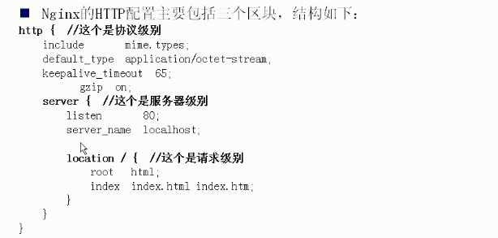

1. location
   1. 第一种

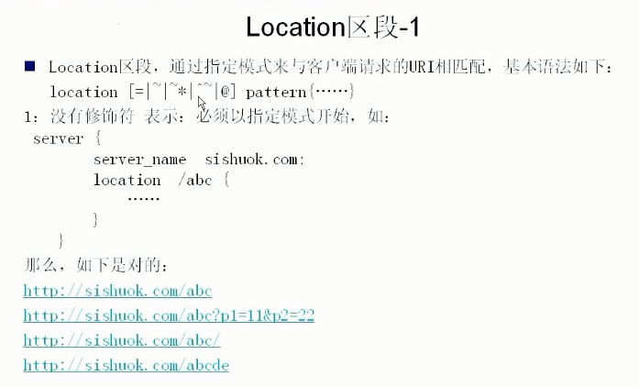

* 1. 第二种

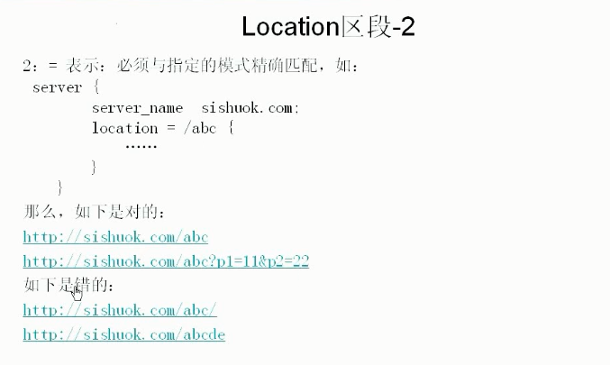

* 1. 第三种

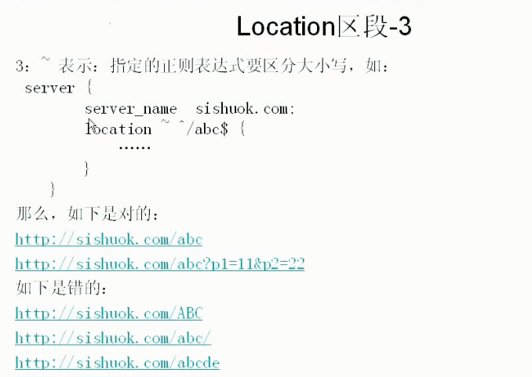

* 1. 第四种

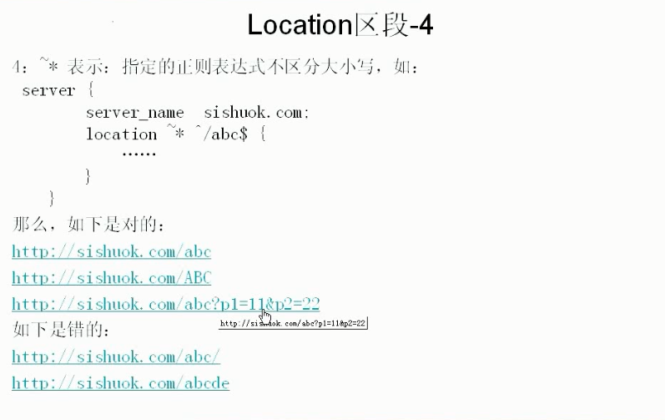

* 1. 第五种

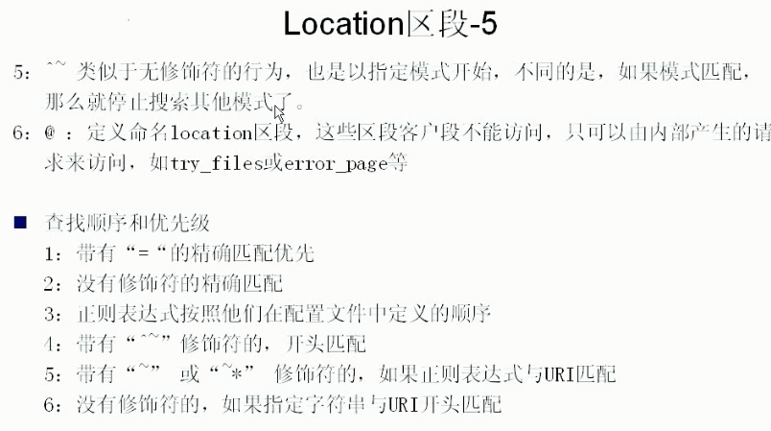

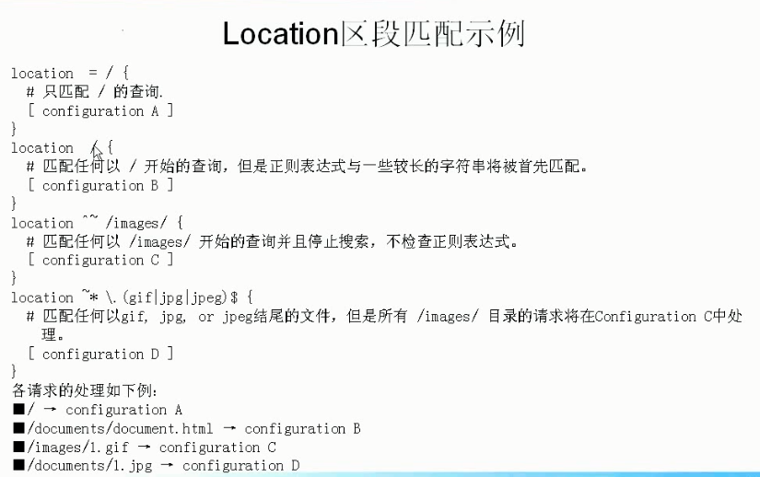

1. 反向代理
   1. <http://www.nginx.cn/doc/standard/httpproxy.html>
   2. 动静分离

例1

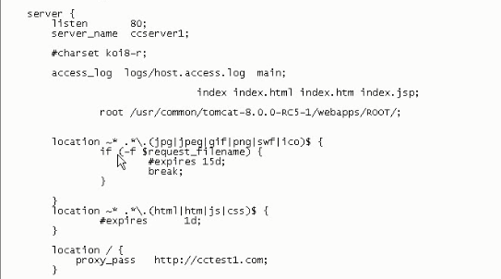

例2

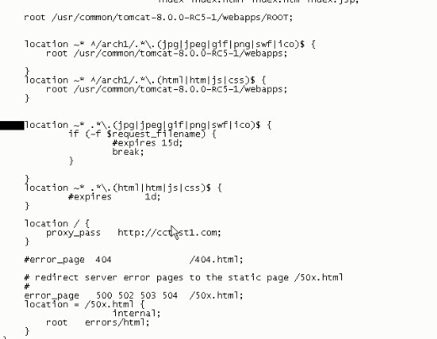

1. rewrite

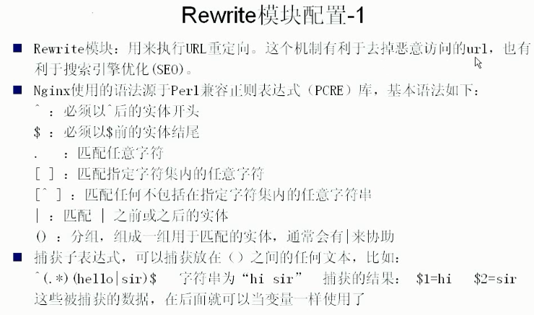

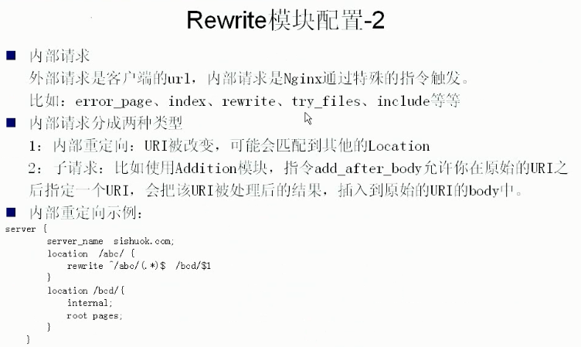

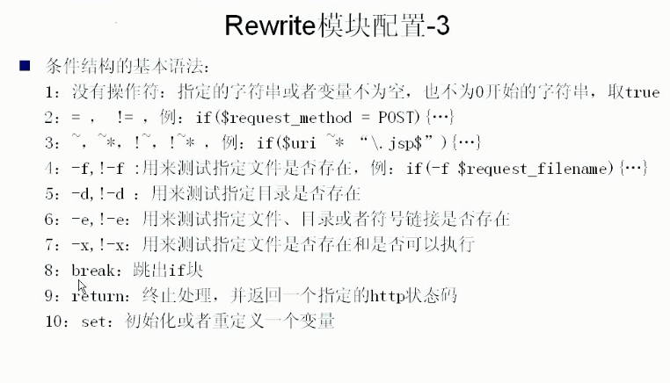

1. 其它模块

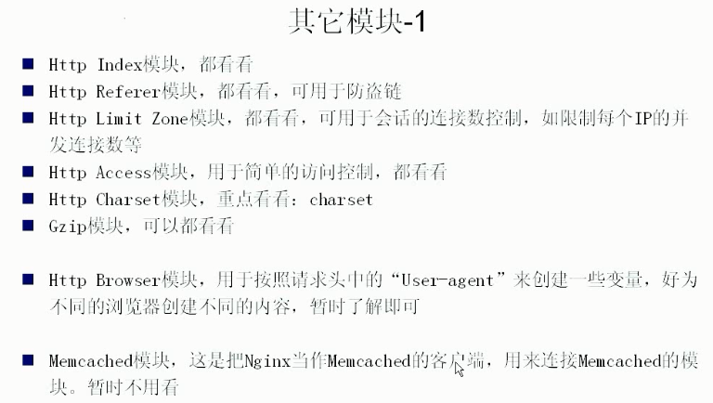

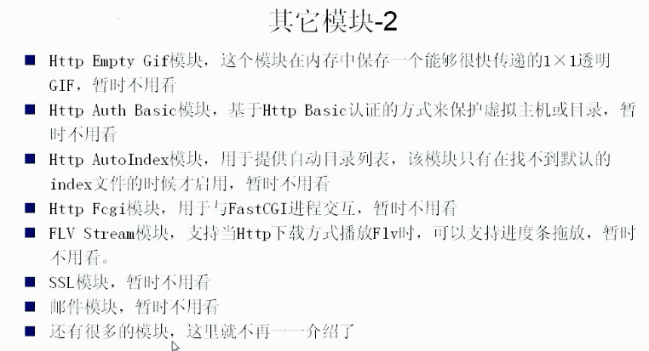

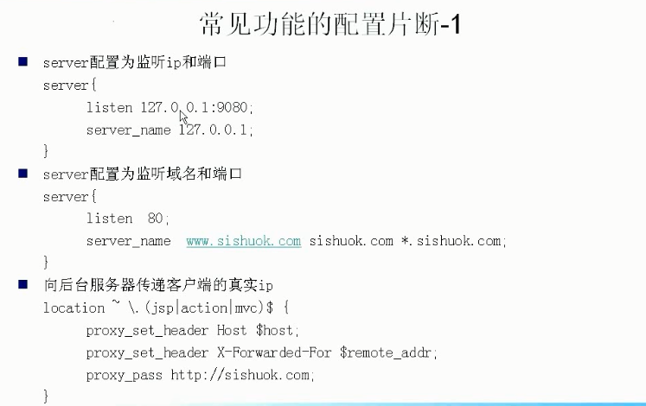

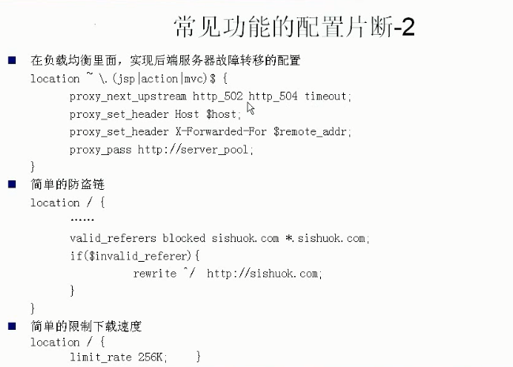

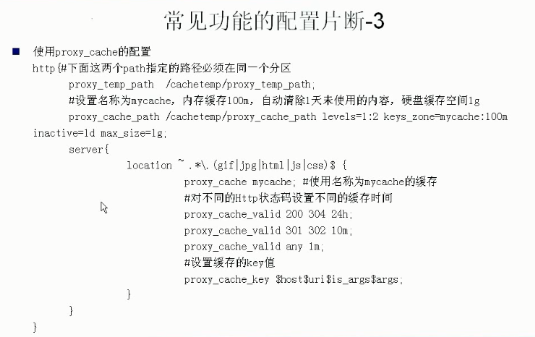

1. 优化

